الجمهورية الجزائرية الديمقراطية الشعبية
مديرية التربية لولاية الجلفة مــــــــــــــــــــــاي 2025
متوسطة الشيخ زيان عاشور دار الشيوخ المدة: ساعة ونصــــــف
اختبار الفصل الثالث في مادة التكنولوجيا المستوى: ثالث متوسط
ملاحظة هامة: كتابة الإجابـــــــــــــــــــــــــــة تكون بلون واحد فقط، الأزرق أو الأســــــــــــــــــــــــــــود.
التمرين الأول 06 ن : أثناء رحلة يونس مع زملائه في المدرسة إلى مدينة تاغيت السياحية لاكتشاف ما تزخر به بلاده من مناظر سياحية، إذا به يرى أن أعمدة مصابيح إضاءة الطرقات مزودة بخلية كهروضوئية لإنتاج الطاقة الكهربائية يتم تخزينها في بطارية لتشغيل مصابيح الإضاءة ليلا، فاقترح على زملائه دراسة طاقوية لهذه التركيبة. الوثيقة -1-
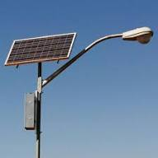
- مثل السلسلة الوظيفية ثم السلسلة الطاقوية للتركيب أثناء شحن البطارية ( الجمل هي الشمس،الخلية و البطارية)
- مثل السلسلة الوظيفية ثم السلسلة الطاقوية للتركيب أثناء الإضاءة ليلا ( الجمل هي البطارية، المصباح والمحيط)
- إستطاعة التحويل الكهربائي للخلية الكهروضوئية P=150w
احسب الطاقة المحولة إلى البطارية خلال زمن t= 12 h . 1h = 3600 s

الوثيقة -1-

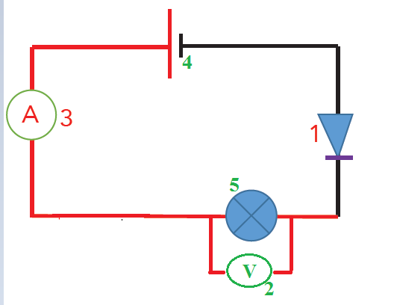
التمرين الثاني: 06 ن: في حصة الفيزياء قام هشام بإنجاز دارة كهربائية كما هو موضح في الشكل, ولكن بعد غلق القاطعة تفاجأ بعدم توهج المصباح. الوثيقة -2-
- وضح الخطأ المرتكب الذي جعل المصباح لا يتوهج موضحا جهة التيار ؟
- بعد تصحيح الخلل في الدارة توهج المصباح وانحرف مؤشر الجهاز 2 الى التدريجة
- 15 على السلم 30 بمعيار 6V وانحرف مؤشر الجهاز 3 الى التدريجة 50 على السلم 100 بمعيار 1A الوثيقة -2-
- احسب كلا من التوتر الكهربائي U بين طرفي المصباح وشدة التيار الكهربائي المار فيه I.
- أحسب قيمة المقاومة R للمصباح الكهربائي. ( بتطبيق قانون أوم)
- أحسب استطاعة التحويل الطاقوي p للمصباح الكهربائي.
- إذا علمت أن استطاعة التحويل الكهربائي الكلية هي P_{t}=12 W فسر سبب اختلافها
عن استطاعة المصباح إذا علمت أن الاستطاعة محفوظــــــة؟

الوضعية الإدماجية: 08 ن : قام خالد وفارس بنزع ثلاثة مقاومات من مذياع قديم لدراستها، من أجل معرفة قيمة كل مقاومة حيث قاما باستخدام طريقة شفرة الألوان بالنسبة للمقاومة 1 و 2 و عند محاولة معرفة قيمة المقاومة 3 وجدا أن الألوان ممحوة.
اقترح خالد تركيب المقاومة في دارة كهربائية مع مولد دلالته U= 12 V ثم قياس شدة التيار الكهربائي المار في التركيب حيث قاما بتركيب المقاومات الثلاث على التفرع في دارة كهربائية مع المولد الكهربائي ثم قياس شدة التيار الكهربائي المار في كل عنصر من الدارة الكهربائية.

- ارسم التركيب الكهربائي الموافق موضحا كيفية تركيب الأمبير متر لقياس شدة التيار الكهربائي.
- إذا علمت أن جهاز الأمبير متر يشير إلى القيمة I₃ =0.1 A استنتج قيمة المقاومة 1. ( بتطبيق قانون أوم)
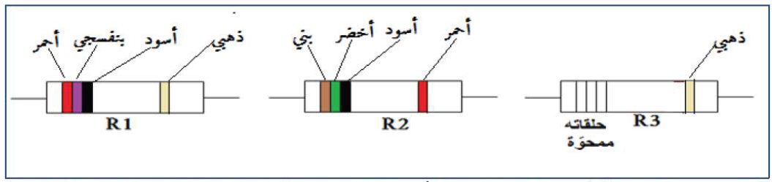
- اعتمادا على شفرة الألوان استخرج قيمة المقاومتين 1 و 2.

ابيض | رمادي | بنفسجي | ازرق | اخضر | اصفر | برتقالي | احمر | بني | اسود
9 | 8 | 7 | 6 | 5 | 4 | 3 | 2 | 1 | 0
- باستعمال قانون أوم اسنتنج قيمة شدة التيار المار في كل من المقاومتين 1 و 2 .
- إذا علمت أن قيمة شدة التيار المار في الدارة I= 1.35 A . هل توافق نتيجتك قانونا الشدات في الربط على التفرع حيث I = I₁ + I₂ + I₃ (تأكد حسابيا فقط).

بالتوفيق *عطلة سعيدة مع تمنياتي لكم بالنجاح والتميز في مشواركم الدراسي* أستاذ المادة: لقرع.م

